УО «Белорусский государственный университет информатики и радиоэлектроники»
Кафедра ПОИТ

Отчет по лабораторной работе №2
по предмету «Теория информации»
Вариант 7

Выполнила:
Мазалевич П. В.
Гр. 451003
Проверила:
Болтак С. В.

Минск 2026
Задание:

Вариант 7.
Реализовать систему потокового шифрования и дешифрования для файла с любым содержимым (с любым расширением) с помощью генератора ключевой последовательности на основе линейного сдвигового регистра с обратной связью LFSR(размерность регистра согласно выданному варианту). Начальное состояние регистра ввести с клавиатуры. Поле для ввода состояния регистра должно игнорировать любые символы кроме 0 и 1. Вывести на экран сгенерированный ключ (последовательность из 0 и 1), исходный файл и зашифрованный файл в двоичном виде. На диск сохранить зашифрованный/расшифрованный файл в виде потока байтов. Программа не должна быть написана в консольном режиме. Результат работы программы – зашифрованный/расшифрованный файл.
Степень многочлена – 29.
Примитивный многочлен: x^29 + x^2 + 1

Тесты

- Текстовый файл:

Содержимое файла:
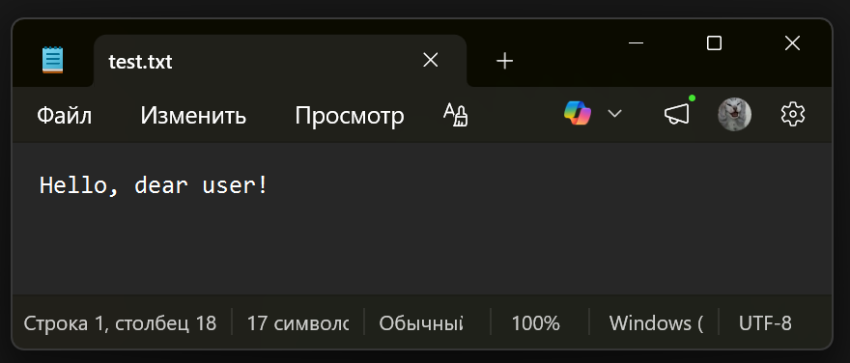

Пример работы программы:
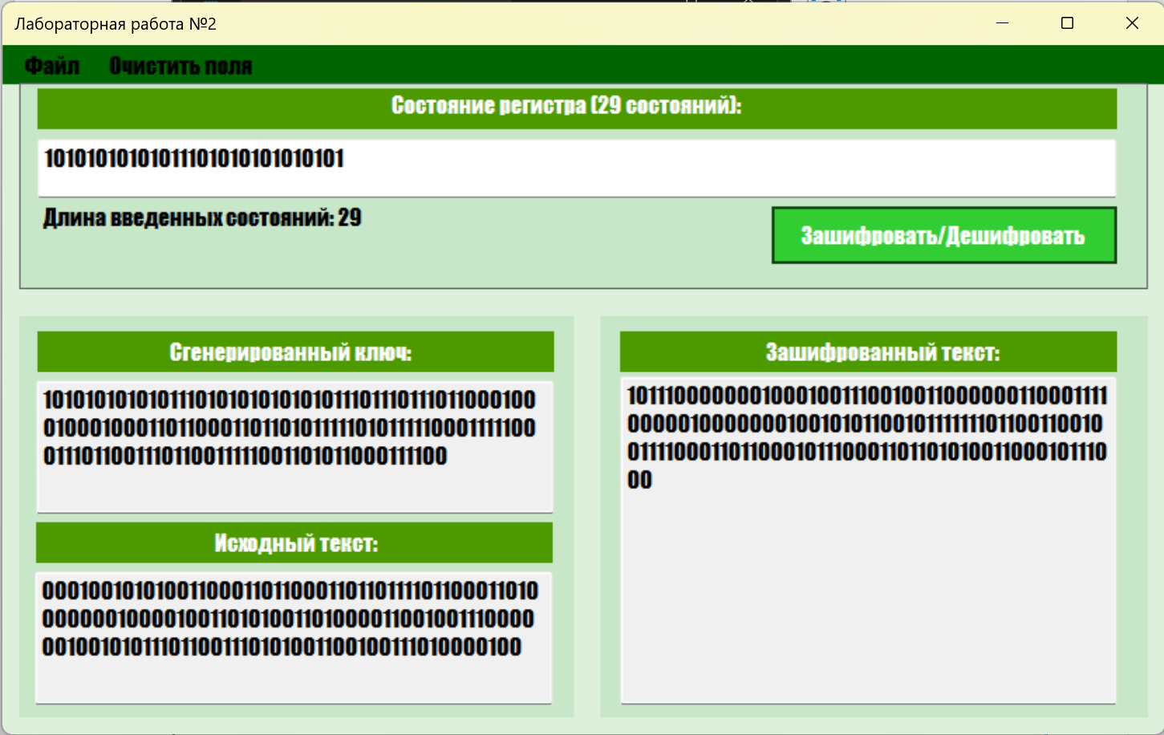

Зашифрованный файл:
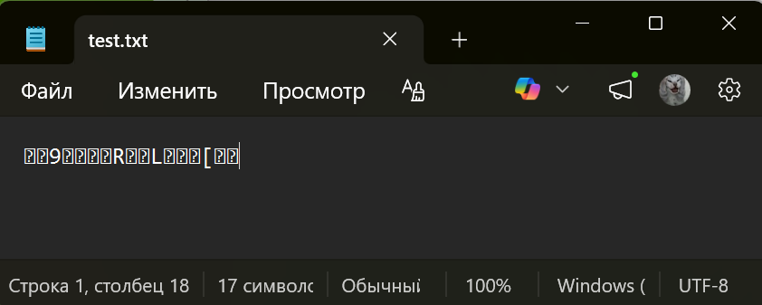

Дешифрованный файл:
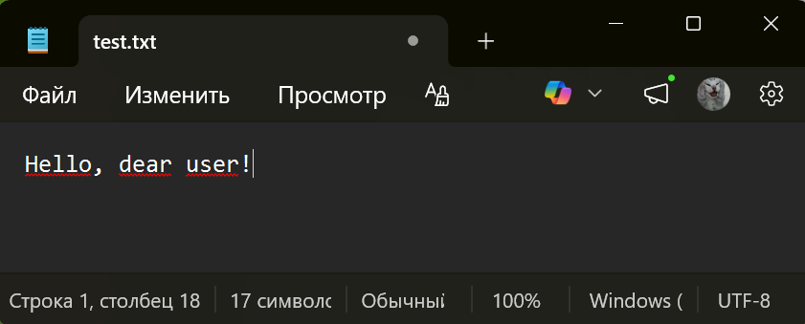

- Картинка в формате jpg

Содержимое:

Пример работы программы:
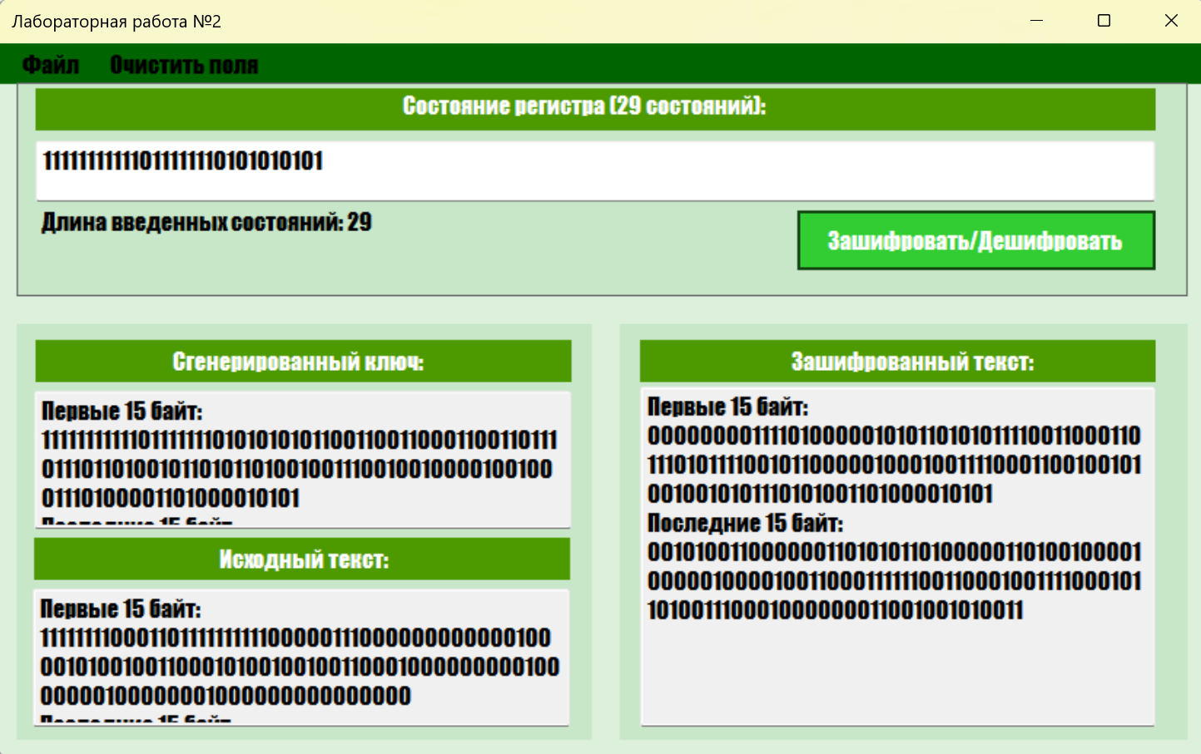

Зашифрованный файл:
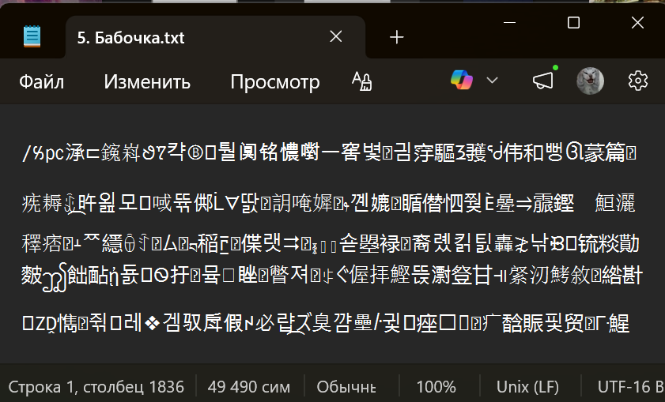

Дешифрованный файл:


- Работа со звуком

Содержимое:
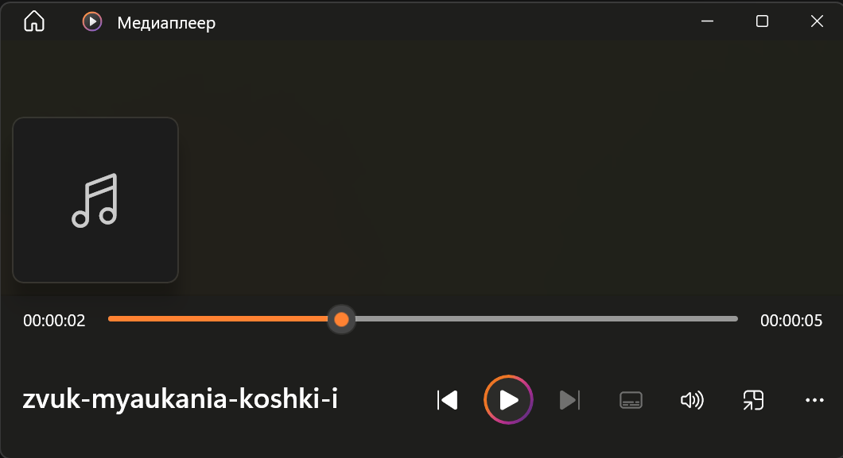

Пример работы программы:
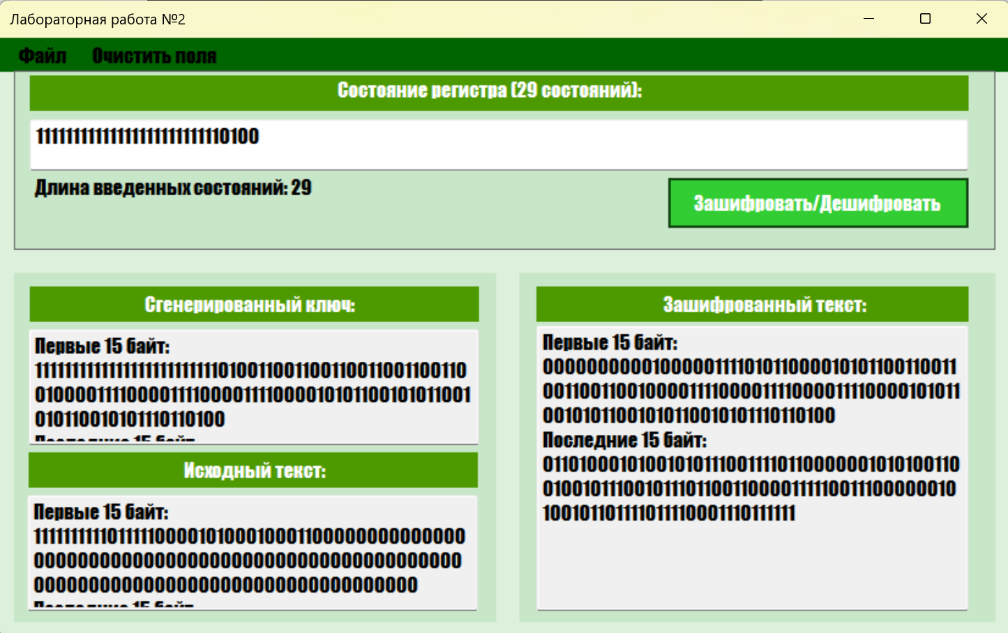

Зашифрованный файл
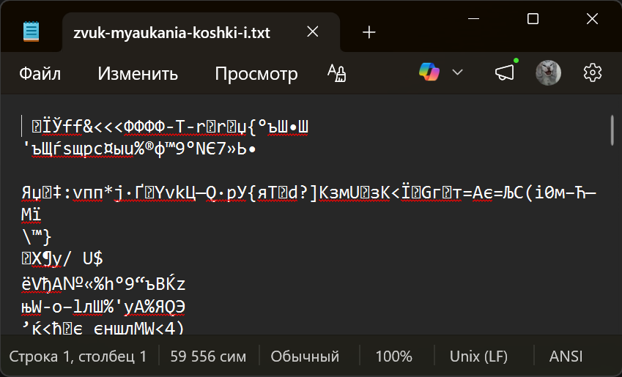

Дешифрованный файл:
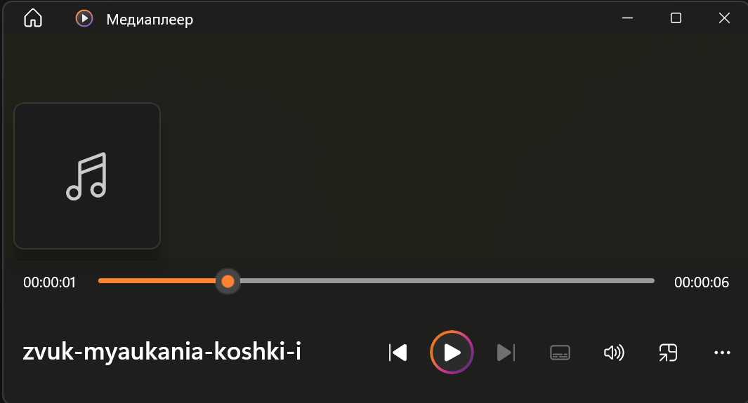

- Работа с pdf:

Содержимое файла:
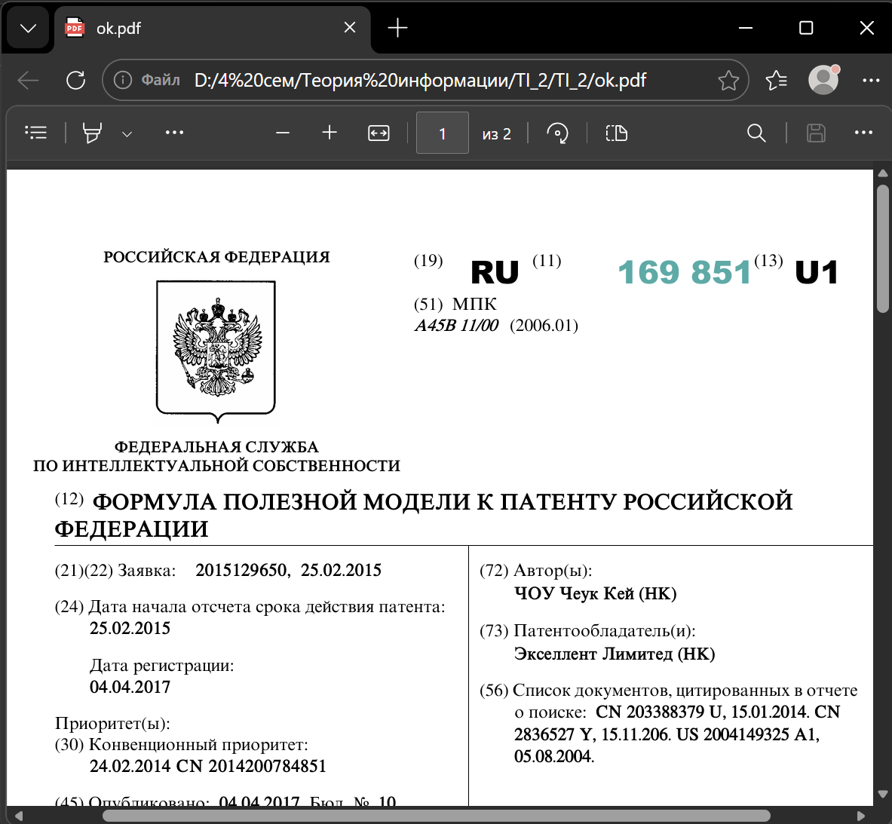

Пример работы приложения:
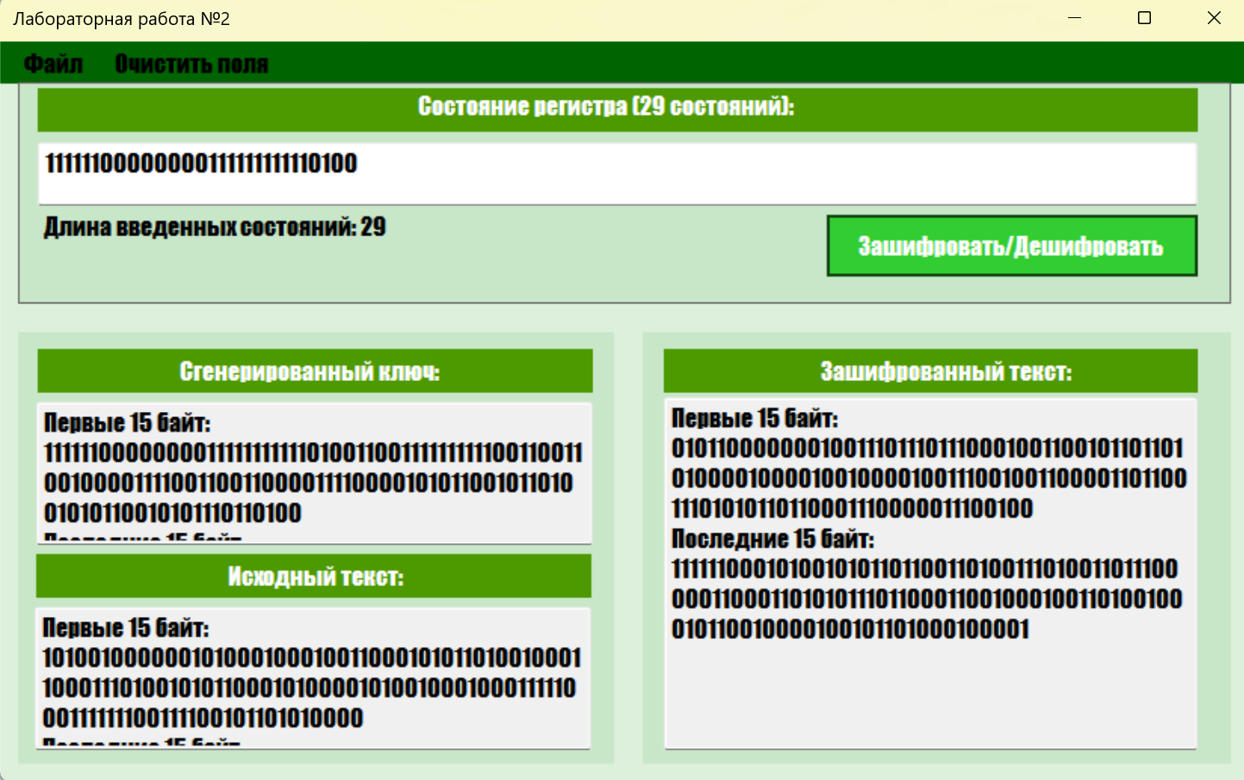

Зашифрованный файл:
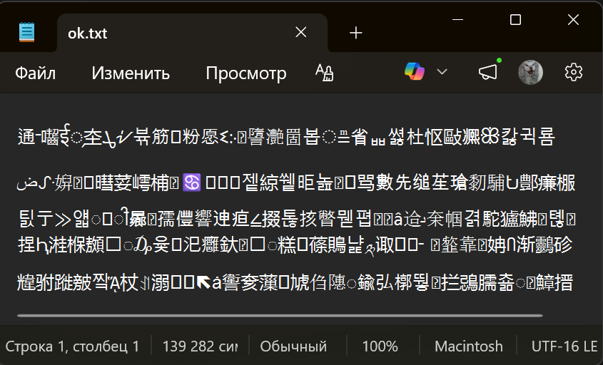

Дешифрованный файл:
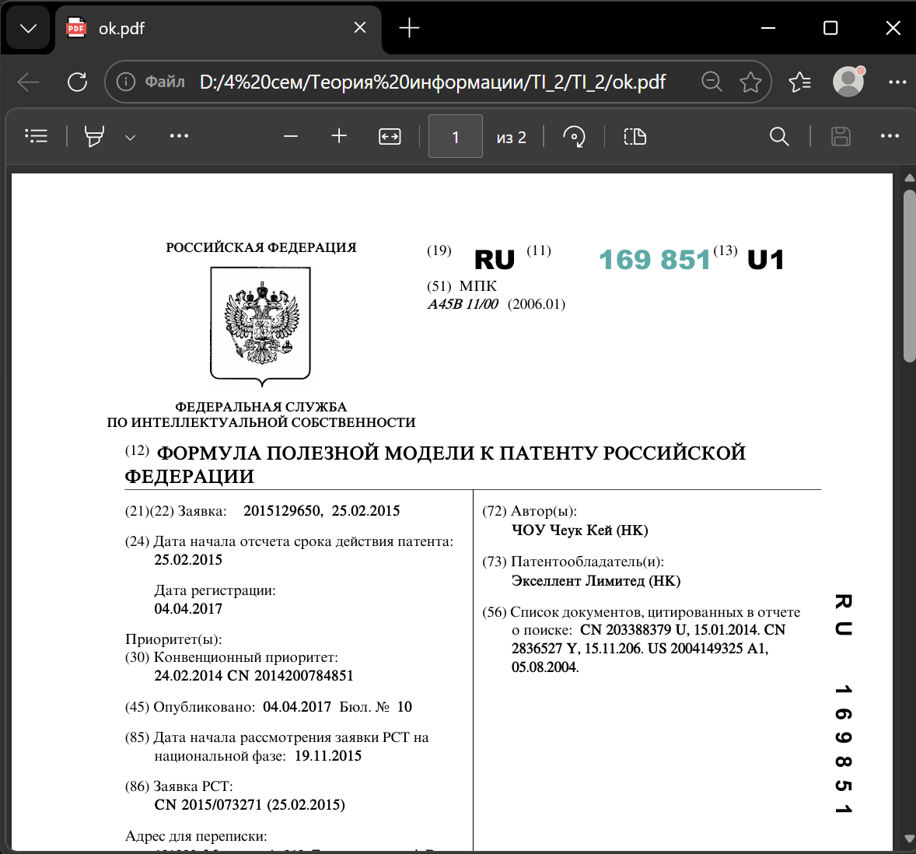

- Работа с видео

Исходное видео:
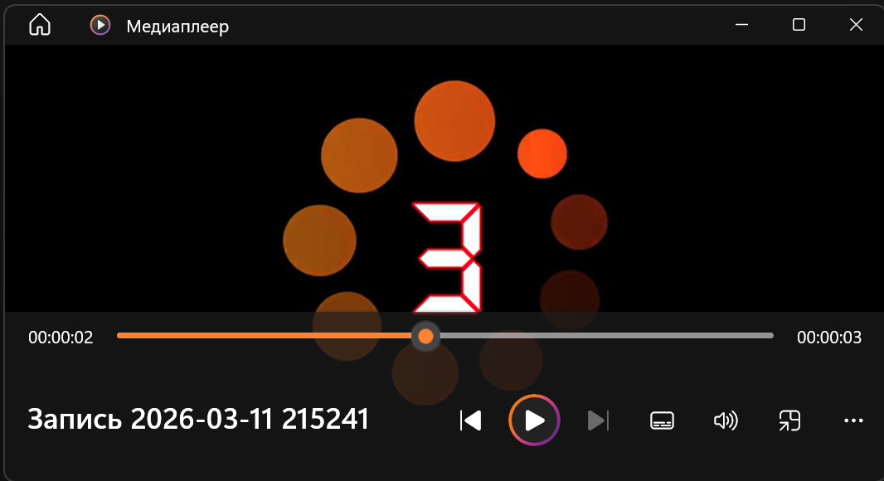

Пример работы программы:
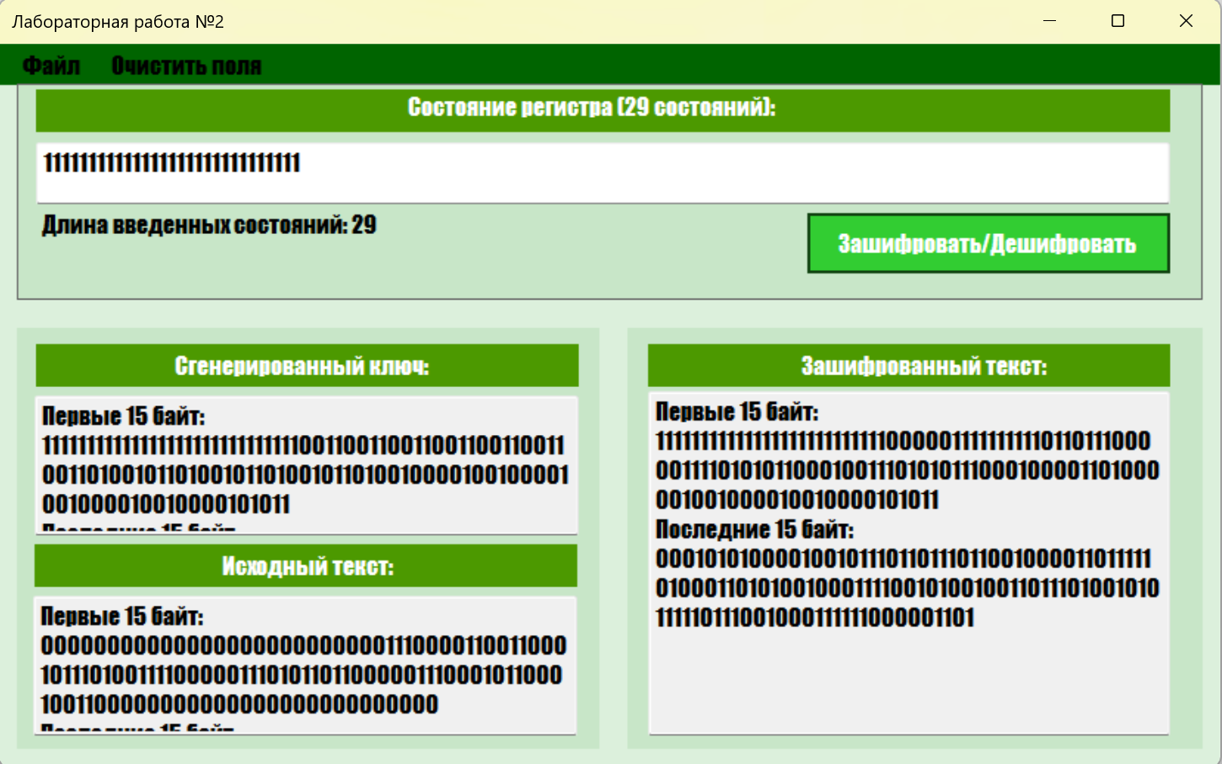

Зашифрованное видео:
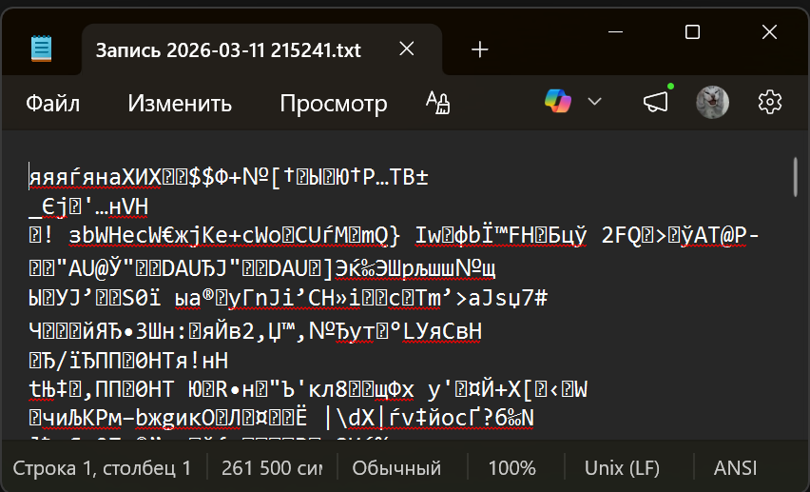

Дешифрованное видео:
